|  |  |  |  |  |
| --- | --- | --- | --- | --- |
|  | Организация Объединенных Наций | | ECE/TRANS/WP.29/GRBP/2021/4 | |
| _unlogo | | **Экономический  и Социальный Совет** | | Distr.: General  9 November 2020  Russian  Original: English |

**Европейская экономическая комиссия**

Комитет по внутреннему транспорту

**Всемирный форум для согласования правил   
в области транспортных средств**

**Рабочая группа по вопросам шума и шин**

**Семьдесят третья сессия**

Женева, 26–29 января 2021 года

Пункт 5 a) предварительной повестки дня

**Шины: Правила № 30 ООН (шины для легковых   
автомобилей и их прицепов)**

Предложение по новому дополнению к поправкам серии 02 к Правилам № 30 ООН

Представлено экспертами от Европейской технической организации по вопросам пневматических шин и ободьев колес[[1]](#footnote-1)\*

Воспроизведенный ниже текст был подготовлен экспертами от Европейской технической организации по вопросам пневматических шин и ободьев колес (ЕТОПОК). В нем уже учтено дополнение 22 к поправкам серии 02 к Правилам № 30 ООН, которое было принято в июне 2020 года, но еще не вступило в силу. Изменения к существующему тексту Правил ООН выделены жирным шрифтом в случае новых элементов или зачеркиванием — в случае исключенных элементов.

I. Предложение

*Пункт 3.1.14, условное обозначение* заменить на следующее:

«

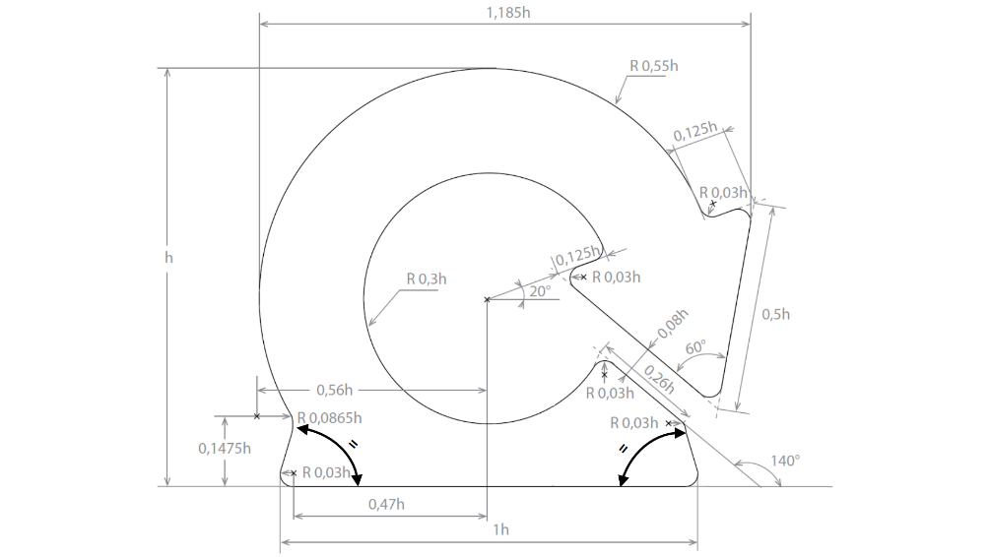»

*Приложение 7,*

*Пункт 3.2* изменить следующим образом:

«3.2 ~~Осуществляют процедуру, подробно описанную в пунктах 1.2–1.5 выше, при температуре 38 ºС ± 3 ºС в помещении, где проводится испытание, для выдерживания надетой на колесо шины в соответствии с требованиями, подробно описанными в пункте 1.4. Датчик температуры должен находиться на расстоянии не менее 0,15 м и не более 1 м от боковины шины.~~

**Надетую на колесо шину накачивают до достижения давления в шине в 2,5 бара и выдерживают при температуре 38 ºС ± 3 ºС в помещении, где проводится испытание, в течение не менее трех часов.»**.

*Пункт 3.7* изменить следующим образом:

«3.7 В ходе испытания температура в помещении, где оно проводится, должна поддерживаться на уровне 38 ºС ± 3 ºС.

**Датчик температуры должен находиться на расстоянии не менее 0,15 м и не более 1 м от боковины шины.**».

*Пункт 4.2* изменить следующим образом:

«4.2 ~~Осуществляют процедуру, подробно описанную в пунктах 1.2–1.5 выше, при температуре 25 ºС ± 3 ºС в помещении, где проводится испытание, для выдерживания надетой на колесо шины в соответствии с требованиями, подробно описанными в пункте 1.4. Датчик температуры должен находиться на расстоянии не менее 0,15 м и не более 1 м от боковины шины.~~

**Надетую на колесо шину накачивают до достижения давления в шине в 2,5 бара и выдерживают при температуре 25 ºС ± 3 ºС в помещении, где проводится испытание, в течение не менее трех часов.**».

*Пункт 4.7* изменить следующим образом:

«4.7 В ходе испытания температура в помещении, где оно проводится, должна поддерживаться на уровне 25 ºС ± 3 ºС.

**Датчик температуры должен находиться на расстоянии не менее 0,15 м и не более 1 м от боковины шины.**».

II. Обоснование

1. В настоящем документе представлено измененное условное обозначение для шины с расширенной мобильностью (ШРМ), поскольку рабочая группа TC31/SC3/WG19 Международной организации по стандартизации (ИСО) выявила непоследовательность в отношении размеров, признав размер «0,33h» неправильным и накладывающим излишнее ограничение. Эксперты ИСО решили исправить условное обозначение в стандарте ISO 16992:2018 EMT, удалив этот размер и включив указание на то, что два угла у основания являются одинаковыми. Эта поправка важна для того, чтобы разрешить использование данного условного обозначения и обеспечить отсутствие отклонений от требования при его воспроизведении.

2. В настоящем документе предложено изменить значение давления в шине для целей ее выдерживания при оценке «режима эксплуатации шины в спущенном состоянии» «шин, пригодных для использования в спущенном состоянии», и «шин с расширенной мобильностью». Действительно, в соответствии со стандартом ISO 16992:2018 это значение не должно зависеть от скорости, поскольку испытание для оценки «режима эксплуатации шины в спущенном состоянии» проводят с постоянной скоростью независимо от категории скорости шины. Таким образом, эта поправка призвана обеспечить согласование данных Правил ООН со стандартом ИСО и другими правилами ООН, которые могут просто содержать ссылки на стандарт ISO 16992:2018 при изложении соответствующих требований. Кроме того, требования в отношении расположения датчика температуры в случае шин, пригодных для использования в спущенном состоянии, и шин с расширенной мобильностью необходимо перенести в пункты 3.7 и 4.7 приложения 7 соответственно, поскольку эти требования касаются испытательного параметра, а не обусловливающего значения.

1. \* В соответствии с программой работы Комитета по внутреннему транспорту на 2021 год, изложенной в предлагаемом бюджете по программам на 2021 год (A/75/6 (разд. 20), п. 20.51), Всемирный форум будет разрабатывать, согласовывать и обновлять правила ООН в целях улучшения характеристик транспортных средств. Настоящий документ представлен в соответствии с этим мандатом. [↑](#footnote-ref-1)